1:品牌导购，二级菜单加动画效果

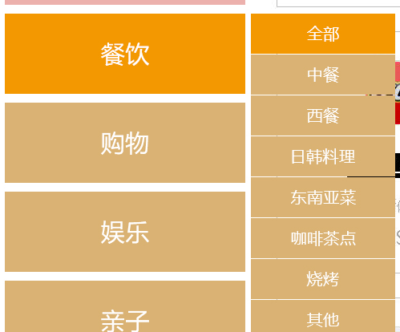

已修改

2:重新上传两个楼层图片时，第二个图片上传不了

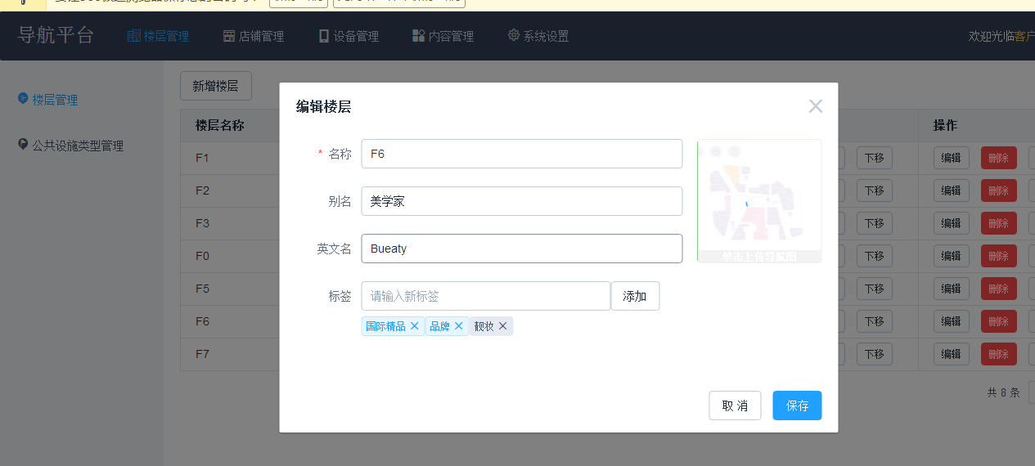

3:房间管理改成店铺管理

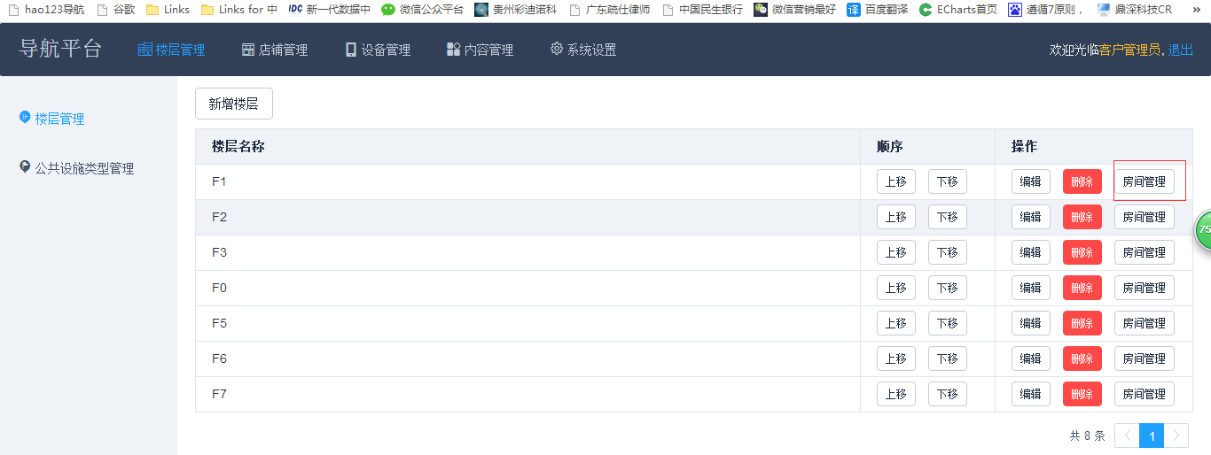

5:这里不能有两个相拟

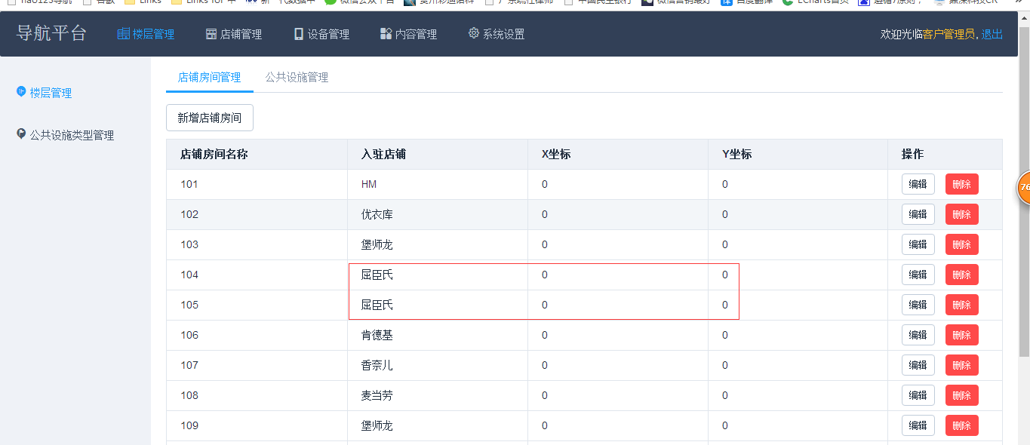

6：要加搜索功能

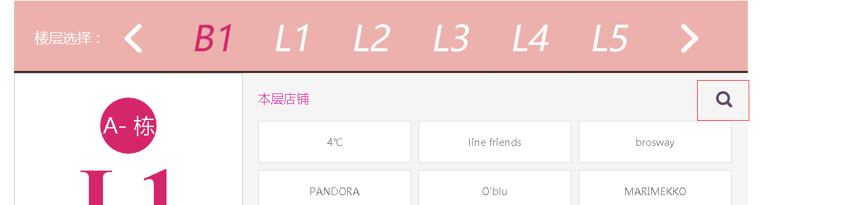

已完成

7:这里图片取错了，应该取店铺相取，加划

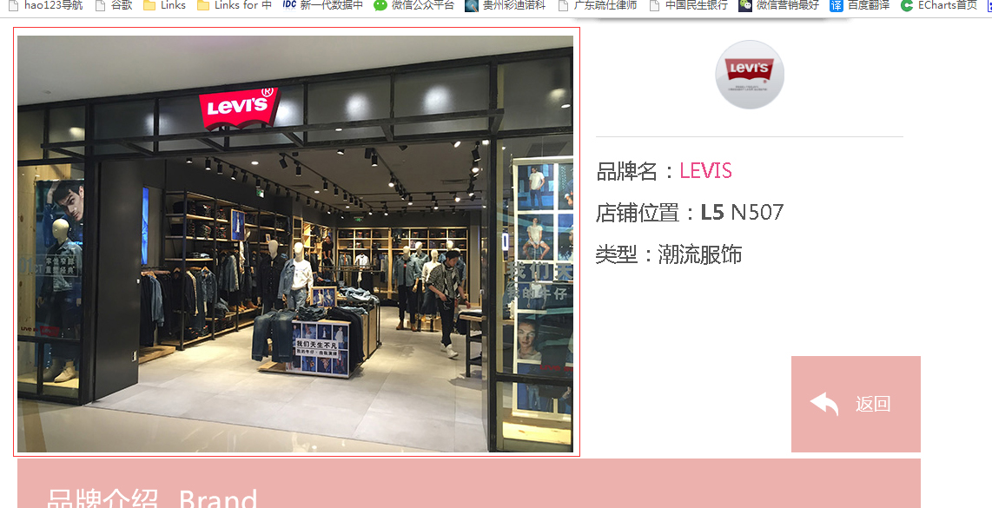

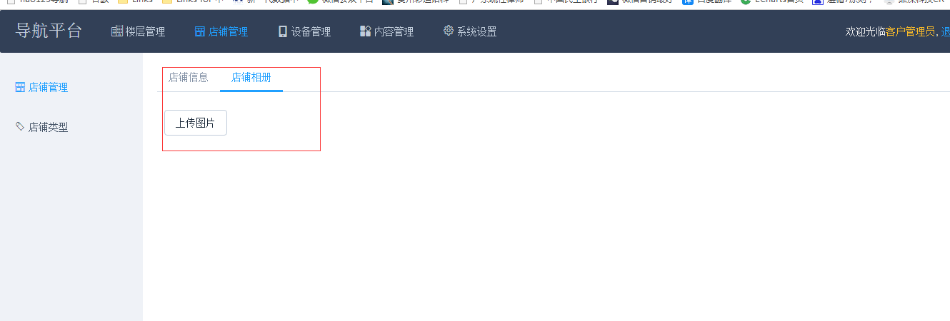

已完成

8：修改密码出错

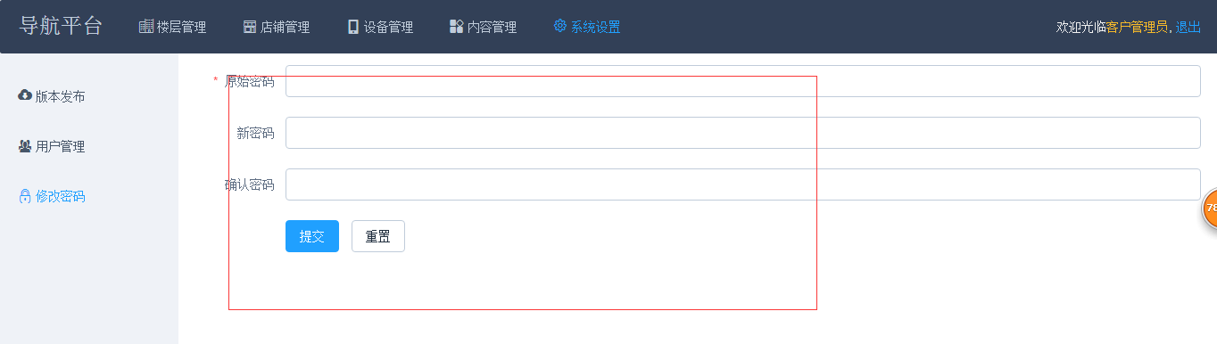

9:隐藏图片上传

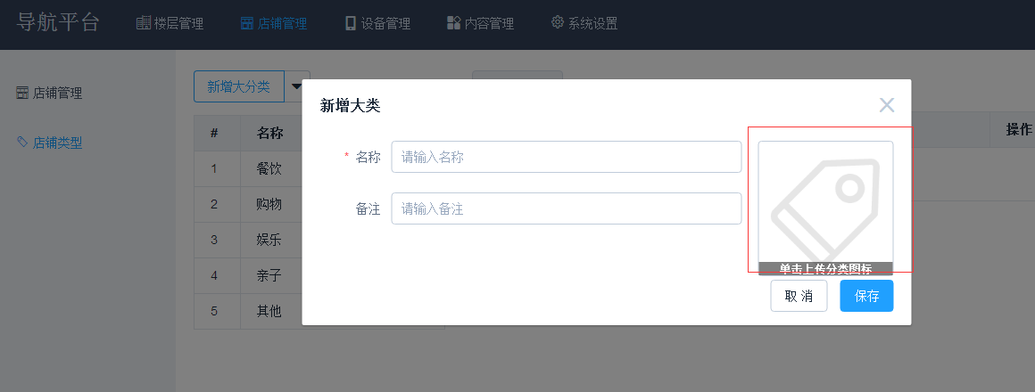

10：精彩活动新增两次时，图片没清空

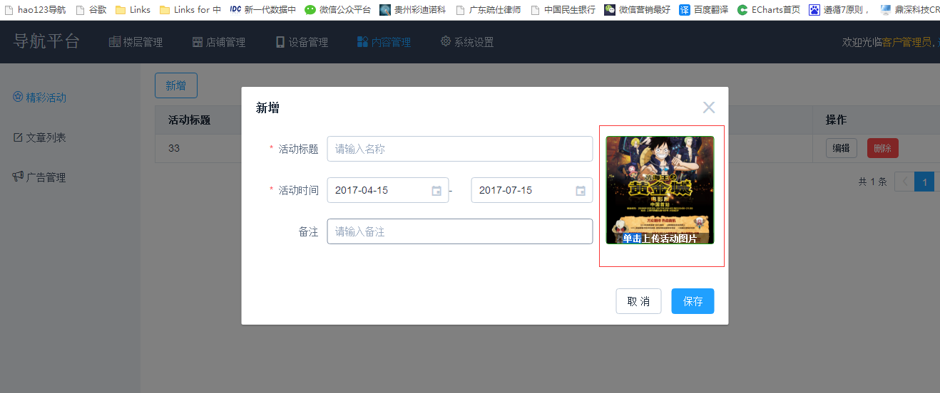

11：这里点击应该是显示地图，在地图上再点击进去

同时店铺要加选中的效果

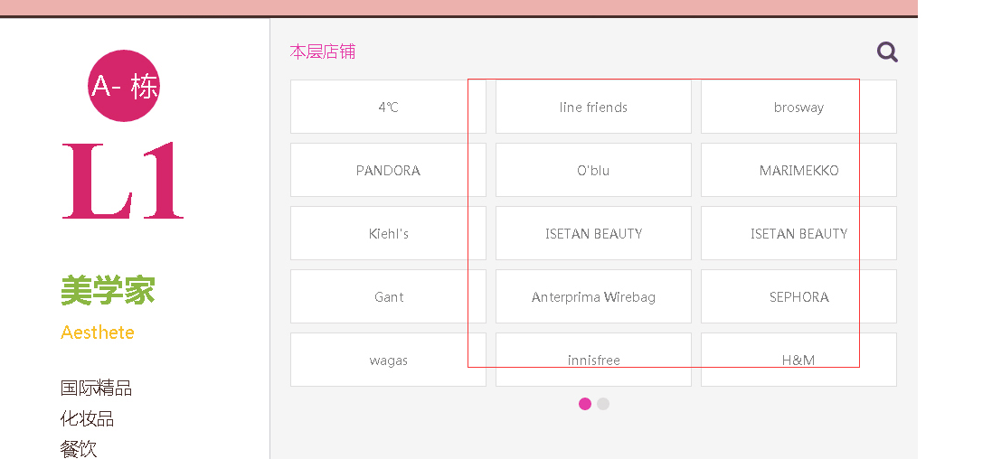

12:增加一个显示图标上传

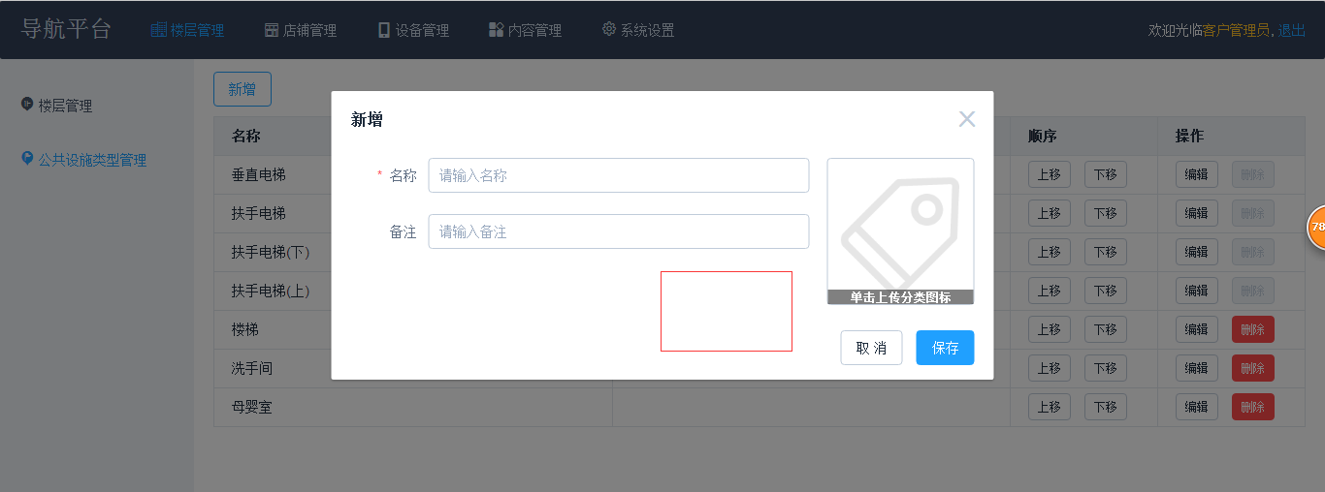

13：增加共公设置功能

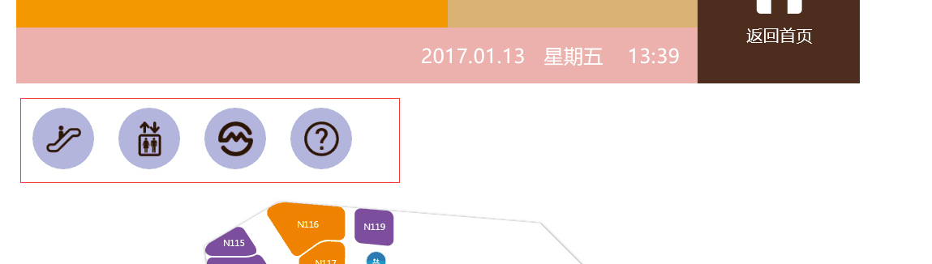

14:店铺特色改成店铺位置

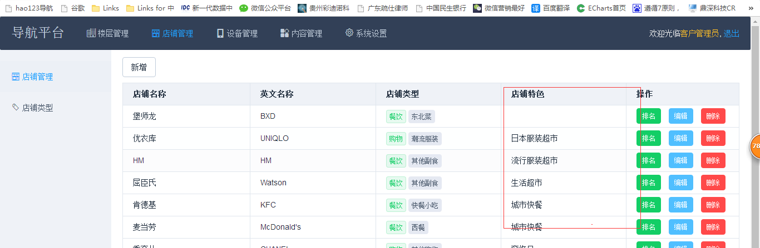

15：后台所有列表加个“序号“列

16：显示当前是几楼

